苏州市政府采购
竞争性谈判文件

项目编号：JSZC-320500-JZCG-T2025-0356
采购单位：江苏省外国语学校
项目名称：一批学生宿舍配套家具
项目类别：货物类

苏州市政府集中采购中心
2025年7月

总目录
第一章 谈判邀请函 5
第二章 供应商须知 8
第三章 响应文件格式 14
第四章 采购内容 26
第五章 合同及主要条款 36
第六章 评审办法 43

前 附 表
序号 | 名称 | 内 容
1 | 项目编号 | JSZC-320500-JZCG-T2025-0356
2 | 项目名称 | 一批学生宿舍配套家具
3 | 采购代理机构  名称及地址 | 名称：苏州市政府集中采购中心  地址：苏州市姑苏区平泷路251号城市生活广场西楼四楼  联系人: 陆经理，谢经理  联系电话：0512-69820883，0512-69820877
4 | 采购单位 | 名称：江苏省外国语学校  地址：苏州市吴中区圣陶路1号  联系人：倪国良  联系电话：13776035231
5 | 响应文件组成 | 详见采购文件第二章
6 | 谈判保证金 | 本项目不收取谈判保证金
7 | 响应文件有效期 | 响应文件提交截止之日起六十天（日历日）
8 | 获取采购文件  时间 | 自公告发布之日起3个工作日
9 | 响应文件网上  提交截止时间 | 2025年7月30日9点30分（北京时间）  响应文件必须在截止时间前完成提交（上传），逾期提交（上传）的响应文件恕不接受。
10 | 开启时间  开启地点 | 2025年7月30日9点30分（北京时间）  “苏采云”系统（网址：http://jszfcg.jsczt.cn/）  本项目为不见面谈判项目，开启阶段供应商在【供应商解密】环节必须使用 CA证书解密电子响应文件，如在系统规定的解密时间（响应文件提交截止时间后 30 分钟)内未能完成解密的视为放弃参与本项目。
11 | 评审时间  评审地点 | 2025年7月30日9点30分（北京时间）  苏州市姑苏区平泷路251号城市生活广场西楼五楼
12 | 谈判响应  文件份数 | 本项目采用电子响应文件，供应商按照采购文件要求制作上传电子响应文件，供应商无需提供纸质响应文件。
13 | 报价本位币 | 人民币
14 | 履约保证金 | 无
15 | 成交通知书 | 确定出成交单位后，采购代理机构在法定时间内向成交单位发出成交通知书。成交通知书将成为合同的组成部分。  请成交单位在成交结果公告届满之日起30日内,使用CA证书登录“苏采云”系统及时下载成交通知书。

第一章 谈判邀请函
项目概况：一批学生宿舍配套家具 采购项目的潜在供应商应在 “苏采云系统”（网址：http://jszfcg.jsczt.cn/） 获取采购文件，并于2025年7月30日9点30分（北京时间）前递交响应文件。
一、项目基本情况
1、项目编号：JSZC-320500-JZCG-T2025-0356
2、项目名称：一批学生宿舍配套家具
3、采购方式：竞争性谈判
4、预算金额：人民币壹佰零玖万玖仟陆佰肆拾捌元整（¥1099648.00）
5、最高限价：人民币壹佰零玖万玖仟陆佰肆拾捌元整（¥1099648.00）
6、合同履行期限：2025年8月15日前完成配送及安装，免费质保期为三年。
7、采购需求：详见采购文件第四章
二、供应商的资格要求
1、满足《中华人民共和国政府采购法》第二十二条规定，供应商应当具备下列条件：
（1）具有独立承担民事责任的能力；
（2）具有良好的商业信誉和健全的财务会计制度；
（3）具有履行合同所必需的设备和专业技术能力；
（4）有依法缴纳税收和社会保障资金的良好记录；
（5）参加政府采购活动前三年内，在经营活动中没有重大违法记录；
（6）法律、行政法规规定的其他条件。
2、落实政府采购政策需满足的资格要求：本项目专门面向中小企业采购，供应商必须提供《中小企业声明函》或《残疾人福利性单位声明函》或由省级以上监狱管理局、戒毒管理局（含新疆生产建设兵团）出具的属于监狱企业的证明文件。
3、本项目的特定资格要求：无
4、联合体及转包、分包：本项目不接受联合体，不得转包、分包本项目。
三、获取采购文件
1、时间：自公告发布之日起3个工作日
2、地点：“苏采云”系统自行下载采购文件
3、方式：
（1）CA证书办理
供应商参与政府采购活动需办理江苏省电子政务证书认证中心CA证书和方正国际软件（北京）有限公司电子签章。CA证书及电子签章的办理方法详见苏州市政府采购网—法规政策--《转发省财政厅关于更换全省政府采购交易系统CA数字证书和电子签章的通知》或者“苏采云”系统登录界面中的“新CA办理指南”。“苏采云”系统目前仅支持“苏采云”系统下的政务CA证书，江苏省内各地区办理的“苏采云”系统下的政务CA证书全省通用。苏州现场办理地址：苏州市姑苏区平泷路251号政务服务中心4楼公共资源交易中心窗口，咨询电话：0512-69820834。
（2）参与采购活动
供应商插入CA证书登录“苏采云”系统后选择具体项目，点击“我要参与”并签章提交《投标供应商确认函》，提交《投标供应商确认函》日期视同为依法获取采购文件日期。供应商须打印、保留《投标供应商确认函》，质疑时《投标供应商确认函》与质疑函一并提交；未依照采购公告要求提交《投标供应商确认函》的供应商，视为未参与该项政府采购活动，不具备对该政府采购项目提出质疑的法定权利，但因供应商资格条件或获取采购文件时间设定不符合有关法律法规规定等原因使供应商权益受损的除外。
（3）电子投标准备
供应商在“苏采云”系统中操作参与项目后，必须在“已参与项目”界面中下载电子采购文件（后缀名为“.kedt”）并导入政府采购客户端工具后方可进行响应文件制作和提交（具体详见《苏采云系统供应商操作手册》，网址链接https://czju.suzhou.gov.cn/zfcg/html/content/20231220161910031.shtml）。
在系统操作过程中如有疑问，请按以下方式联系：
注册咨询：0512-69820854；
CA技术咨询电话：400-608-6099；
签章使用问题：025-83633811、025-83633812、15380932027、15371015030；
系统使用指导与咨询：联系电话：0512-69820854；智能客服：登录苏采云系统后，联系系统右下方智能客服图标进行咨询。
4、售价：免费
四、响应文件提交
1、递交响应文件截止时间：2025年7月30日9点30分（北京时间）；
2、地点：“苏采云”系统（网址：http://jszfcg.jsczt.cn/）。响应文件网上递交，不需要现场参加采购活动，无需提供纸质响应文件。
3、本项目采用电子招投标形式，请供应商按照《苏采云系统供应商操作手册》进行制作、上传电子响应文件。电子响应文件制作完成后请于响应文件递交截止时间前成功上传至“苏采云”系统，否则视为放弃参加该采购项目。供应商应充分考虑到网络环境、网络带宽等风险因素，如因供应商自身原因造成的电子响应文件上传不成功由供应商自行承担全部责任。
五、开启
1、时间：2025年7月30日9点30分（北京时间）；
2、地点：“苏采云”系统（网址：http://jszfcg.jsczt.cn/）
3、线上参加开标（开启）会方式：供应商登录“苏采云”系统在平台首页点击“开标大厅”，进入江苏省政府采购一体化不见面开标（采购）大厅，在今日项目列表，点击项目，进入不见面开标系统。本项目为不见面谈判项目，开启阶段供应商在【供应商解密】环节必须使用 CA证书解密电子响应文件，如在系统规定的解密时间（响应文件提交截止时间后 30 分钟)内未能完成解密的视为放弃参与本项目。
请供应商确保电脑、系统及其他设备（视频输入输出设备等）无误，且开启直至项目结束始终保持系统在线状态（谈判过程会有二次报价环节，请供应商随时关注系统提示）。
六、公告期限
自本公告发布之日起 3个工作日
七、其他补充事宜
根据苏州市财政局《关于深入开展苏州市政府采购合同信用融资业务的通知》相关要求，本项目支持政府采购合同信用融资。
政府采购合同信用融资政策告知函
各政府采购供应商:
欢迎贵公司参加苏州市政府采购活动！
政府采购合同信用融资是江苏省、苏州市为支持中小企业发展，缓解中小企业融资难题推出的一项融资服务举措。若贵公司经评审最终成为本次政府采购项目的合格中标(成交)供应商，可向金融机构申请贷款，无需抵押、担保，金融机构将根据江苏省财政厅 中国人民银行南京分行《关于深入推进政府采购线上合同信用融资工作的通知》(苏财购〔2021〕82号)及苏州市财政局、人民银行苏州市分行相关文件要求，按照双方自愿的原则提供便捷、优惠的贷款服务。
八、对本次征集提出询问，请按以下方式联系
1、采购人信息
名称：江苏省外国语学校
地址：苏州市吴中区圣陶路1号
联系人：倪国良
联系方式：13776035231
2、采购代理机构信息
名称：苏州市政府集中采购中心
地址：苏州市姑苏区平泷路251号城市生活广场西楼四楼
联系方式：0512-69820883，0512-69820877
3、项目联系方式
项目联系人：陆经理，谢经理
电话：0512-69820883，0512-69820877

第二章 供应商须知
一、响应文件的组成及要求
1、封面
2、开标一览表
3、资格审查响应文件
3.1关于资格文件的声明函（格式见第三章）；
3.2谈判供应商法定代表人身份证复印件；
3.3法定代表人授权委托书（如有授权，格式见第三章）；
3.4谈判供应商授权代理人身份证复印件（如有授权）；
3.5合格供应商的基本条件
3.5.1具有独立承担民事责任的能力证明。包括法人或者其他组织的营业执照等证明文件，自然人的身份证明；
3.5.2具有良好的商业信誉和健全的财务会计制度证明（法人应提供最近一期经会计师事务所审计的财务报告，其他组织、自然人及成立未满一年的法人应提供银行出具的资信证明）；
3.5.3履行合同所必需的设备和专业技术能力的证明材料或承诺；
3.5.4有依法缴纳税收和社会保障资金的良好记录（供应商应提供提交响应文件截止时间前一年内至少一个月依法缴纳税收及缴纳社会保障资金的证明材料，如相关主管部门证明或银行代扣证明。响应单位如依法享受缓缴、免缴税收、社会保障资金的应提供相关主管部门出具的证明材料）；
3.5.5参加政府采购活动前三年内在经营活动中没有重大违法记录的书面声明函；
3.6《中小企业声明函》或《残疾人福利性单位声明函》或由省级以上监狱管理局、戒毒管理局（含新疆生产建设兵团）出具的属于监狱企业的证明文件；
3.7其它有关资格证明的文件；
4、符合性审查响应文件
4.1谈判响应函（格式见第三章）；
4.2报价分析表（格式见第三章）；
4.3响应货物和服务数量、品牌规格、性能、交货期说明表（格式见第三章）；
4.4技术参数响应及偏离表（格式见第三章）；
4.5商务条款响应及偏离表（格式见第三章）；
4.6对属于《节能产品政府采购品目清单》政府强制采购产品的，需提供该产品有效期内的认证等相关证明材料（如有）；
4.7其他有关符合性证明的文件；
注：（1）以上3.1-3.7为资格审查要求提供的材料，是作为对供应商资格审查、质疑身份认定的依据，响应供应商必须提供并加盖电子公章。否则，谈判响应文件将被认定为不符合资格审查要求。
（2）以上4.1-4.7为符合性审查须提供的资料，响应供应商必须提供并加盖电子公章。否则，谈判响应文件将被认定为未实质性响应。
（3）制作电子响应文件时必须与投标文件制作软件目录一一对应，将相关资料上传至相应模块，如未按照系统中模块上传的，相关不利后果(如资格审查不通过、符合性审查不通过)由供应商自行承担。
（4）谈判响应文件编制要求：本项目采用电子招投标形式，请供应商按照《苏采云系统供应商操作手册》进行制作、上传电子响应文件。电子响应文件制作完成后请于响应文件递交截止时间前成功上传至“苏采云”系统，否则视为放弃参加该采购项目。供应商应充分考虑到网络环境、网络带宽等风险因素，如因供应商自身原因造成的电子响应文件上传不成功由供应商自行承担全部责任。
（5）谈判过程中如有问题采购代理机构工作人员会及时通《投标供应商确认函》留存的手机号与供应商联系。请供应商确保该手机号谈判当日通讯畅通，否则导致的对供应商不利的后果由供应商自行承担。
7、落实政府采购政策需满足的资格要求：本项目专门面向中小企业采购，供应商必须提供《中小企业声明函》或《残疾人福利性单位声明函》或由省级以上监狱管理局、戒毒管理局（含新疆生产建设兵团）出具的属于监狱企业的证明文件。
8、本项目的特定资格要求：无
9、联合体及转包、分包：本项目不接受联合体，不得转包、分包本项目。

二、谈判程序
1、采购代理机构按本须知规定的时间、地点主持谈判采购活动。
2、供应商通过“苏采云”系统在线参与谈判活动。供应商应当按照《苏采云系统供应商操作手册》规定在 “苏采云”系统规定的时间内对响应文件进行解密。
3、在谈判响应文件网上递交截止时间止成功解密的谈判供应商少于三家，则本次采购失败。
4、由谈判小组审查供应商解密的响应文件。
5、谈判小组在对响应文件的有效性、完整性和响应程度进行审查时，可以要求供应商对响应文件中含义不明确、同类问题表述不一致或者有明显文字和计算错误的内容等做出必要的澄清、说明或者更正。供应商的澄清、说明或者更正不得超出响应文件的范围或者改变响应文件的实质性内容。
6、谈判小组要求供应商澄清、说明或者更正响应文件应当以书面形式做出。供应商的澄清、说明或者更正应当由其单位加盖电子公章。
本项目供应商的澄清、说明或者补正采用线上澄清:谈判小组将通过“苏采云”系统向供应商发布“澄清要求函”，接到“澄清要求函”的供应商应当按要求在规定时间内通过“苏采云”系统提交“澄清响应函”并加盖CA电子公章，澄清、说明和补充的内容作为响应文件的补充部分。(此处规定时间的计算以系统中的倒计时间为准，供应商应随时保持系统在线，如因供应商自身原因未在规定时间内提交澄清确认资料的，导致的不利后果由供应商自行承担。)
7、谈判小组根据谈判文件规定的程序、评定成交的标准等事项与实质性响应谈判文件要求的供应商进行谈判。未实质性响应谈判文件的响应文件按照无效处理，谈判小组应当告知有关供应商。
8、谈判小组所有成员集中与单一供应商分别进行谈判，并给予所有参加谈判的供应商平等的谈判机会。谈判小组通过“苏采云”系统向供应商发布“谈判函”，供应商应当按照要求在“苏采云”系统提交“谈判响应函”并加盖CA电子公章。
9、在谈判过程中，谈判小组可以根据采购文件和谈判情况实质性变动采购需求中的技术、服务要求以及合同草案条款。对采购文件做出的实质性变动是采购文件的有效组成部分，谈判小组将在“苏采云”系统中同时通知所有参加谈判的供应商，供应商应当按照谈判文件的变动情况和谈判小组的要求在“苏采云”系统中重新提交响应文件，并加盖CA电子公章。
在谈判过程中，谈判小组未实质性变动采购需求中的技术、服务要求以及合同草案条款的，应以书面形式记录并经采购人代表签字确认。
10、谈判结束后，谈判小组将在“苏采云”系统向所有实质性响应的供应商发布“最后报价要求函”及最后报价格式表，要求所有实质性响应的供应商在规定时间内提交最后报价，提交最后报价的供应商不得少于3家。最后报价是供应商响应文件的有效组成部分。
11、供应商未在谈判小组规定的时间内在“苏采云”系统中提交最后报价的视为放弃谈判，其响应文件按无效响应处理，最后报价格式表须加盖CA电子公章,否则视为未提交最后报价。（此处规定时间的计算以系统中的倒计时间为准，系统中的线上最后报价只有一次机会，提交后无法撤回，请供应商慎重提交）
已提交响应文件的供应商，在提交最后报价之前，可以根据谈判情况退出谈判，并在“苏采云”系统中提交“退出谈判函”并加盖CA电子公章。
*进入项目评审流程后，建议各供应商法定代表人或授权委托人始终保持通讯顺畅，时刻关注不见面开标大厅，不离开不见面开标大厅。
12、异常低价响应审查
12.1评审过程中出现下列情形之一的，谈判小组应当启动异常低价响应审查程序：
（1）响应报价低于采购项目预算50%的，即响应报价<采购项目预算×50%；
（2）响应报价低于采购项目最高限价45%的，即响应报价<采购项目最高限价×45%；
（3）谈判小组认定的供应商报价过低、有可能影响产品质量或者不能诚信履约的其他情形。
12.2启动异常低价响应审查后，谈判小组应当要求相关供应商在评审现场合理的时间内，提供项目具体成本测算等与报价合理性相关的书面说明及相关证明材料，对响应价格作出解释，由谈判小组结合同类产品在主要电商平台的价格、该行业当地薪资水平等情况，依据专业经验对供应商报价合理性进行判断。响应供应商不提供书面说明、证明材料，或者提供的书面说明、证明材料不能证明其报价合理性的，谈判小组应当将其作为无效响应处理。审查相关情况应当在评审报告中进行记录。
13、经谈判确定最终采购需求和提交最后报价的供应商后，由谈判小组根据谈判成交原则确定成交供应商，并将结果通知所有参加谈判的供应商。
14、如谈判过程中出现本采购文件未尽事宜，由谈判小组根据政府采购有关法律、法规讨论决定。

三、质疑处理
1、供应商认为采购文件、采购过程或成交结果使自己的权益受到损害的，可以在知道或者应知其权益受到损害之日起7个工作日内，以书面形式向采购人、采购代理机构提出质疑。采购代理机构应当在收到供应商书面质疑后7个工作日内作出答复。
2、本次采购文件要求供应商在法定质疑期内一次性提出针对同一采购程序环节的质疑，否则不予受理。
3、供应商提出质疑应当提交质疑函和必要的证明材料，质疑函应当包括下列内容：
（1）供应商的姓名或者名称（以提供的营业执照副本复印件为准）、地址、邮编、联系人及联系电话；
（2）质疑项目的名称、编号；
（3）具体、明确的质疑事项和与质疑事项相关的请求；
（4）事实依据；
（5）必要的法律依据；
（6）提出质疑的日期。
供应商为自然人的，应当由本人签字；供应商为法人或者其他组织的，应当由法定代表人、主要负责人，或者其授权代表签字或者盖章，并加盖公章。供应商委托代理进行质疑的，其授权委托书上应当载明代理人的姓名或者名称、代理事项、具体权限、期限和相关事项。
供应商提交的质疑函必须按照《政府采购供应商质疑函范本》要求的格式和内容进行填写，质疑函范本下载网址详见链接：https://czju.suzhou.gov.cn/zfcg/html/content/20180305093615738.shtml。
4、根据《政府采购质疑和投诉办法》（财政部第94号令）第十一条规定，提出质疑的供应商应当是参与所质疑项目采购活动的供应商。因此凡是对采购文件提出质疑的供应商，必须是依法获取采购文件，请将合法获取采购文件的证明材料（即《投标供应商确认函》）与质疑函一起递交，否则不予受理。
5、接收质疑函的方式：书面形式（当场送达或邮寄方式）
质疑联系人：金工
联系电话：0512-69820894
联系地址：苏州市姑苏区平泷路251号城市生活广场西侧裙楼四楼4006室。

四、项目的终止
出现下列情形之一的，采购人或者采购代理机构将终止竞争性谈判采购活动，发布项目终止公告并说明原因，重新开展采购活动：
1、因情况变化，不再符合规定的竞争性谈判采购方式适用情形的；
2、出现影响采购公正的违法、违规行为的；
3、在采购过程中符合竞争要求的供应商或者报价未超过采购预算的供应商不足3家的，但《政府采购非招标采购方式管理办法》第二十七条第二款规定的情形除外。

五、综合说明及其它要求：
1、谈判供应商需明确详细的服务方案。
2、谈判供应商必须承诺文件中提出的全部要求，如果其中某些条款不响应时，应在文件中逐条列出，未列出的视同响应。
3、谈判说明：
（1）不符合供应商资格要求的响应文件将被认定为无效响应；
（2）在机器码检查中，出现不同供应商响应文件机器码一致情形的，响应文件将被认定为无效响应。
（3）最终报价超过采购预算或最高限价的不能成交；
（4）不实质性响应采购文件的不能成交。
4、凡涉及采购文件的补充说明和修改，均以苏州市政府采购网最后发布的内容为准。

六、政府采购政策
1、中小微企业
根据《政府采购促进中小企业发展管理办法》（财库〔2020〕46号）、《关于印发<苏州市政府采购促进中小企业发展实施意见>的通知》（苏财购〔2022〕16号）的相关规定，如供应商认定本企业提供的货物、工程或服务符合上述文件规定情形，可以享受中小企业扶持政策的，则需根据《中小企业划型标准规定》（工信部联企业〔2011〕300号）提交《中小企业声明函》并加盖公章，《中小企业声明函》中所填的行业应与本采购标的对应的中小企业划分标准所属行业一致，未提交声明函或所提交的声明函中行业与本采购标的对应的中小企业划分标准所属行业不一致不享受相关政策。
在政府采购活动中，供应商提供的服务符合下列情形的，享受《政府采购促进中小企业发展管理办法》规定的中小企业扶持政策：在服务采购项目中，服务由中小企业承接，即提供服务的人员为中小企业依照《中华人民共和国劳动合同法》订立劳动合同的从业人员。服务类项目中供应商若使用退休人员，将不享受相关扶持政策。
根据《政府采购促进中小企业发展管理办法》（财库〔2020〕46号）及《中小企业划型标准规定》（工信部联企业〔2011〕300号），本采购项目对应的中小企业划分标准所属行业为：工业。
2、残疾人福利性单位
根据《关于促进残疾人就业政府采购政策的通知》（财库〔2017〕141号）的相关规定，在政府采购活动中残疾人福利性单位视同小型、微型企业，享受预留份额、评审中价格扣除等促进中小企业发展的政府采购政策，残疾人福利性单位属于小型、微型企业的，不重复享受政策。符合条件的残疾人福利性单位，应提交《残疾人福利性单位声明函》，并对声明的真实性负责，未提交则不享受相关政策。
3、监狱企业
根据《关于政府采购支持监狱企业发展有关问题的通知》（财库〔2014〕68号）的相关规定，在政府采购活动中，监狱企业视同小型、微型企业，享受预留份额、评审中价格扣除等促进中小企业发展的政府采购政策，监狱企业属于小型、微型企业的，不重复享受政策。监狱企业应当提供由省级以上监狱管理局、戒毒管理局（含新疆生产建设兵团）出具的属于监狱企业的证明文件，未提交则不享受相关政策。
4、绿色采购
（1）根据《关于调整优化节能产品、环境标志产品政府采购执行机制的通知》（财库〔2019〕9号）等相关文件的规定，对属于《节能产品政府采购品目清单》中强制采购范围内产品的，供应商须提供由国家确定的认证机构出具的、处于有效期之内的节能产品认证证书，上述品目清单可通过“中国政府采购网”（http://www.ccgp.gov.cn）查询,并在响应文件中提供由国家确定的认证机构出具的、处于有效期之内的节能产品认证证书复印件，否则视为未实质性响应。
（2）为加快数据中心绿色转型，根据财政部、生态环境部、工业和信息化部关于印发《绿色数据中心政府采购需求标准（试行）》的通知（财库〔2023〕7号）文件规定，采购数据中心相关设备、运维服务，应当有利于节约能源、环境保护和资源循环利用，按照标准要求实施相关采购活动，供应商应提供符合标准要求的设备或服务。
（3）为助力打好污染防治攻坚战，推广使用绿色包装，根据财政部办公厅、生态环境部办公厅、国家邮政局办公室关于印发《商品包装政府采购需求标准（试行）》、《快递包装政府采购需求标准（试行）》的通知（财办库〔2020〕123 号文）文件规定，供应商提供产品及相关快递服务的包装应符合标准要求。

七、关于对参与供应商信用记录的政府采购要求
1、采购代理机构会在接收响应文件截止时间后，登录信用中国网站（www.creditchina.gov.cn/）和中国政府采购网（www.ccgp.gov.cn/）查询供应商的信用记录，并将查询结果递交评审小组。
2、采购过程中将对供应商信用记录进行甄别，对列入失信被执行人、重大税收违法案件当事人名单、政府采购严重违法失信行为记录名单及其他不符合《中华人民共和国政府采购法》第二十二条规定条件的供应商，应当拒绝其参与政府采购活动。
两个以上的自然人、法人或者其他组织组成一个联合体，以一个供应商的身份共同参加政府采购活动的，应当对所有联合体成员进行信用记录查询，联合体成员存在不良信用记录的，视同联合体存在不良信用记录。
3、供应商若在经营活动中受到罚款的，请携带相关地方、部门对较大数额认定标准的证明材料，与响应文件一并提交。若无法提供，则可能承担响应无效等相应不利后果。
4、对存在失信信息的供应商，由失信供应商进行确认。同时，采购代理机构工作人员应根据评审小组确认的失信信息，登录到相关来源网站页面进行复核并打印，作为证据留存。

八、凡涉及采购文件的补充说明和修改，均以网上发布的通知为准。

第三章 响应文件格式
说明：
对本章所有的格式，供应商可根据自身情况进行补充和修改，但补充和修改不得造成与本格式内容有实质性的违背。

附件1.开标一览表

开标一览表（总报价）

投标人全称（加盖公章）：
项目编号：

项目名称 | 项目总价（元）
投标报价（大写金额）

日 期： 年 月 日

附件2.关于资格文件的声明函

关于资格文件的声明函

苏州市政府集中采购中心：
本公司愿就由贵中心组织实施的编号为 号（项目编号）的谈判采购活动进行响应。本公司所提交的响应文件中所有关于谈判资格的文件、证明和陈述均是真实的、准确的。若与真实情况不符，本公司愿意承担由此而产生的一切后果。

供应商名称：（公章）
法定代表人或被授权人：（签字或盖章）
日 期： 年 月 日

附件3.谈判响应函
谈判响应函

致：苏州市政府集中采购中心
我方收到贵中心 （项目编号）采购文件，经仔细阅读和研究，我方决定参加谈判活动，并向贵中心作出如下承诺：
1、我方愿意按照采购文件的一切要求，提供本项目的所有内容，我方的报价包括完成本项工作所需的一切应有费用。
2、如果我方的谈判响应文件被接受，我方将严格履行采购文件中规定的每一项要求，严格履行合同的责任和义务，保证按期、按质履行合同，完成合同所规定的全部内容。
3、我方已详细审查并同意采购文件及更正文件（若有）中的规定。我方完全理解并同意放弃对这方面有不明及误解的权利。
4、本谈判响应文件的有效期限为响应文件接收截止时间之日起60天。
5、我方保证所提交的响应文件中所有资料均是真实的、准确的。若与真实情况不符，我方愿意承担由此而产生的一切后果。
6、我方承诺若在机器码检查中被查出存在与其他响应供应商机器码一致情形的，愿意承担由此产生的一切后果，包括但不限于不得参与后续本项目因故废标后重新开展的相关采购活动。
7、我方承诺谈判响应文件在谈判开始后的全过程中保持有效，不作任何更改和变动。
8、我方承诺满足《中华人民共和国政府采购法》第二十二条规定的所有条件。
9、与本谈判响应有关的通讯地址：
单 位： 联 系 人：
地 址： 邮政编码：
联系电话： 电子邮箱：

供应商名称：（公章）
法定代表人或被授权人：（签字或盖章）
日 期： 年 月 日

附件4.报价分析表
报价分析表

序号 | 费用项目 | 单位/数量 | 单价 | 总价 | 备注
1
2
3
4
5
6
合计总报价 |  | 人民币（小写） 元
服务期限

供应商名称：（公章）
法定代表人或被授权人：（签字或盖章）
日 期： 年 月 日

注：1.本表中的报价为综合报价，应综合考量在承包期内综合服务的需要的服务管理内容、各类人员的工资、加班费、服装、福利、意外险、高温费、节假日补贴以及国家规定的社会保险、管理费、人员培训费、通讯、服装、胸卡、各种税费、保险、劳保、利润、税金、政策性文件规定及合同包含的所有风险、责任等各项应有费用。
2.报价分析表包含响应单位各项成本核算和投入的成本明细，合计金额应与开标一览表金额一致；否则，以开标一览表为准。
3.若事项较多，供应商可根据实际情况另纸说明。

附件5.法定代表人授权委托书
法定代表人授权委托书
本授权委托书声明： 我 （姓名）系 （供应商名称）的法定代表人，现授权委托 （姓名）为我公司授权代表（即代理人），以本公司的名义参加苏州市政府集中采购中心组织实施的编号为 号（项目编号）的竞争性谈判活动。代理人在谈判活动过程中所签署的一切文件和处理与这有关的一切事务，我均予以承认。
代理人在授权委托书有效期内签署的所有文件不因授权委托的撤销而失效，除非有撤销授权委托的书面通知，本授权委托书自谈判活动开始至合同履行完毕止。
代理人无转委托权。特此委托。

供应商名称：（公章）
法定代表人：（签字或盖章）
日 期： 年 月 日

附件6.响应货物和服务数量、品牌规格、性能、交货期说明表

响应货物和服务数量、品牌规格、性能、交货期说明表

序号 | 标的物名称 | 品牌、规格、性能 | 单位 | 数量 | 交货期
1
2
3
4
5
6
7
8
……

供应商名称（公章）：
法定代表人或代理人（签字或盖章）：
日期： 年 月 日

附件7.技术参数响应及偏离表
技术参数响应及偏离表

序号 | 项目 | 采购要求 | 响应内容 | 偏离说明 | 证明材料
注：供应商应在本表中对照采购文件技术要求逐项对应列出响应内容，并在“偏离说明”项下填写以下内容：优于的，填写“正偏离”；符合的，填写“无偏离”；低于的，填写“负偏离”。
以上表格内容不够的请自行添加。

供应商（公章）：
法定代表人或代理人（签字或盖章）：
日期: 年 月 日

附件8.商务条款响应及偏离表
商务条款响应及偏离表

序号 | 项目 | 采购要求 | 响应内容 | 偏离说明 | 证明材料
注：供应商应在本表中对照采购文件技术要求逐项对应列出响应内容，并在“偏离说明”项下填写以下内容：优于的，填写“正偏离”；符合的，填写“无偏离”；低于的，填写“负偏离”。
以上表格内容不够的请自行添加。

供应商（公章）：
法定代表人或代理人（签字或盖章）：
日期: 年 月 日

附件9.中小企业声明函

中小企业声明函（货物）

苏州市政府集中采购中心：
本公司（联合体）郑重声明，根据《政府采购促进中小企业发展管理办法》（财库[2020]46号）的规定，本公司（联合体）参加（江苏省外国语学校）的（一批学生宿舍配套家具）采购活动，提供的货物全部由符合政策要求的中小企业制造。相关企业（含联合体中的中小企业、签订分包意向协议的中小企业）的具体情况如下：
1、（标的名称），属于（工业）行业；制造商为（企业名称），从业人员 人，营业收入为 万元，资产总额为 万元，属于（□中型企业、□小型企业、□微型企业）；
2、（标的名称），属于（采购文件中明确的所属行业）行业；制造商为（企业名称），从业人员 人，营业收入为 万元，资产总额为 万元，属于（□中型企业、□小型企业、□微型企业）；
……
以上企业，不属于大企业的分支机构，不存在控股股东为大企业的情形，也不存在与大企业的负责人为同一人的情形。
本企业对上述声明内容的真实性负责。如有虚假，将依法承担相应责任。

企业名称（盖章）：
日 期： 年 月 日
附：中小企业划型标准规定
（一）农、林、牧、渔业。营业收入20000万元以下的为中小微型企业。其中，营业收入500万元及以上的为中型企业，营业收入50万元及以上的为小型企业，营业收入50万元以下的为微型企业。
（二）工业。从业人员1000人以下或营业收入40000万元以下的为中小微型企业。其中，从业人员300人及以上，且营业收入2000万元及以上的为中型企业；从业人员20人及以上，且营业收入300万元及以上的为小型企业；从业人员20人以下或营业收入300万元以下的为微型企业。
（三）建筑业。营业收入80000万元以下或资产总额80000万元以下的为中小微型企业。其中，营业收入6000万元及以上，且资产总额5000万元及以上的为中型企业；营业收入300万元及以上，且资产总额300万元及以上的为小型企业；营业收入300万元以下或资产总额300万元以下的为微型企业。
（四）批发业。从业人员200人以下或营业收入40000万元以下的为中小微型企业。其中，从业人员20人及以上，且营业收入5000万元及以上的为中型企业；从业人员5人及以上，且营业收入1000万元及以上的为小型企业；从业人员5人以下或营业收入1000万元以下的为微型企业。
（五）零售业。从业人员300人以下或营业收入20000万元以下的为中小微型企业。其中，从业人员50人及以上，且营业收入500万元及以上的为中型企业；从业人员10人及以上，且营业收入100万元及以上的为小型企业；从业人员10人以下或营业收入100万元以下的为微型企业。
（六）交通运输业。从业人员1000人以下或营业收入30000万元以下的为中小微型企业。其中，从业人员300人及以上，且营业收入3000万元及以上的为中型企业；从业人员20人及以上，且营业收入200万元及以上的为小型企业；从业人员20人以下或营业收入200万元以下的为微型企业。
（七）仓储业。从业人员200人以下或营业收入30000万元以下的为中小微型企业。其中，从业人员100人及以上，且营业收入1000万元及以上的为中型企业；从业人员20人及以上，且营业收入100万元及以上的为小型企业；从业人员20人以下或营业收入100万元以下的为微型企业。
（八）邮政业。从业人员1000人以下或营业收入30000万元以下的为中小微型企业。其中，从业人员300人及以上，且营业收入2000万元及以上的为中型企业；从业人员20人及以上，且营业收入100万元及以上的为小型企业；从业人员20人以下或营业收入100万元以下的为微型企业。
（九）住宿业。从业人员300人以下或营业收入10000万元以下的为中小微型企业。其中，从业人员100人及以上，且营业收入2000万元及以上的为中型企业；从业人员10人及以上，且营业收入100万元及以上的为小型企业；从业人员10人以下或营业收入100万元以下的为微型企业。
（十）餐饮业。从业人员300人以下或营业收入10000万元以下的为中小微型企业。其中，从业人员100人及以上，且营业收入2000万元及以上的为中型企业；从业人员10人及以上，且营业收入100万元及以上的为小型企业；从业人员10人以下或营业收入100万元以下的为微型企业。
（十一）信息传输业。从业人员2000人以下或营业收入100000万元以下的为中小微型企业。其中，从业人员100人及以上，且营业收入1000万元及以上的为中型企业；从业人员10人及以上，且营业收入100万元及以上的为小型企业；从业人员10人以下或营业收入100万元以下的为微型企业。
（十二）软件和信息技术服务业。从业人员300人以下或营业收入10000万元以下的为中小微型企业。其中，从业人员100人及以上，且营业收入1000万元及以上的为中型企业；从业人员10人及以上，且营业收入50万元及以上的为小型企业；从业人员10人以下或营业收入50万元以下的为微型企业。
（十三）房地产开发经营。营业收入200000万元以下或资产总额10000万元以下的为中小微型企业。其中，营业收入1000万元及以上，且资产总额5000万元及以上的为中型企业；营业收入100万元及以上，且资产总额2000万元及以上的为小型企业；营业收入100万元以下或资产总额2000万元以下的为微型企业。
（十四）物业管理。从业人员1000人以下或营业收入5000万元以下的为中小微型企业。其中，从业人员
300人及以上，且营业收入1000万元及以上的为中型企业；从业人员100人及以上，且营业收入500万元及以上的为小型企业；从业人员100人以下或营业收入500万元以下的为微型企业。
（十五）租赁和商务服务业。从业人员300人以下或资产总额120000万元以下的为中小微型企业。其中，从业人员100人及以上，且资产总额8000万元及以上的为中型企业；从业人员10人及以上，且资产总额100万元及以上的为小型企业；从业人员10人以下或资产总额100万元以下的为微型企业。
（十六）其他未列明行业。从业人员300人以下的为中小微型企业。其中，从业人员100人及以上的为中型企业；从业人员10人及以上的为小型企业；从业人员10人以下的为微型企业。

附件10.残疾人福利性单位声明函

残疾人福利性单位声明函
苏州市政府集中采购中心：
本单位郑重声明，根据《财政部 民政部 中国残疾人联合会关于促进残疾人就业政府采购政策的通知》（财库〔2017〕141号）的规定，本单位为符合条件的残疾人福利性单位，且本单位参加贵中心组织实施的编号为 号的采购活动提供本单位制造的货物（由本单位承担工程/提供服务），或者提供其他残疾人福利性单位制造的货物（不包括使用非残疾人福利性单位注册商标的货物）。
本单位对上述声明的真实性负责。如有虚假，将依法承担相应责任。

供应商名称：（公章）
法定代表人或被授权人：（签字或盖章）
日 期： 年 月 日

备注：1.享受政府采购支持政策的残疾人福利性单位应当同时满足以下条件：
①安置的残疾人占本单位在职职工人数的比例不低于25%（含25%），并且安置的残疾人人数不少于10人（含10人）；
②依法与安置的每位残疾人签订了一年以上（含一年）的劳动合同或服务协议；
③为安置的每位残疾人按月足额缴纳了基本养老保险、基本医疗保险、失业保险、工伤保险和生育保险等社会保险费；
④通过银行等金融机构向安置的每位残疾人，按月支付了不低于单位所在区县适用的经省级人民政府批准的月最低工资标准的工资；
⑤提供本单位制造的货物、承担的工程或者服务（以下简称产品），或者提供其他残疾人福利性单位制造的货物（不包括使用非残疾人福利性单位注册商标的货物）。
前款所称残疾人是指法定劳动年龄内，持有《中华人民共和国残疾人证》或者《中华人民共和国残疾军人证（1至8级）》的自然人，包括具有劳动条件和劳动意愿的精神残疾人。在职职工人数是指与残疾人福利性单位建立劳动关系并依法签订劳动合同或者服务协议的雇员人数。
2.成交单位为残疾人福利性单位的，《残疾人福利性单位声明函》将随成交结果同时公告。
3.供应商提供的《残疾人福利性单位声明函》与事实不符的，依照《政府采购法》第七十七条第一款的规定追究法律责任。

附件11.关于响应报价合理性的澄清说明

关于响应报价合理性的澄清说明

苏州市政府集中采购中心：
本公司愿就由贵中心组织实施的编号为 号（项目编号）的采购活动进行响应，对于本公司的响应报价合理性作出说明如下：
供应商应当根据实际情况自拟答复并根据谈判小组关于澄清的要求提供相关证明材料作为附件。
备注:根据采购文件第二章“供应商须知”要求，在评审过程中当出现响应报价低于采购项目预算50%或者响应报价低于采购项目最高限价45%或者谈判小组认定的供应商报价过低、有可能影响产品质量或者不能诚信履约的其他情形时, 谈判小组应当启动异常低价响应审查程序。谈判小组应当要求供应商出具书面说明及必要的证明材料，对响应价格作出解释。书面说明、证明材料主要是项目具体成本测算等与报价合理性相关的说明、材料（例如进货合同及发票、往期类似项目合同报价清单、库存清单、仓库照片等，最终以谈判小组具体要求为准）。供应商不能证明其报价合理性的，谈判小组应当将其作为无效响应处理。

供应商（盖章）：
法定代表人或代理人（签字或盖章）：
日期： 年 月 日

第四章 采购内容
苏州市政府集中采购中心受江苏省外国语学校 的委托，就一批学生宿舍配套家具 项目采用竞争性谈判方式进行采购，现欢迎符合相关条件的供应商参加本次谈判采购活动。
- 项目编号：JSZC-320500-JZCG-T2025-0356
- 项目名称：一批学生宿舍配套家具
三、项目预算：人民币壹佰零玖万玖仟陆佰肆拾捌元整（¥1099648.00）
四、最高限价：人民币壹佰零玖万玖仟陆佰肆拾捌元整（¥1099648.00）
五、合同履行期限:2025年8月15日前完成配送及安装。免费质保期为三年。
六、采购内容：
（一）项目概况
江苏省外国语学校2025年9月预计增加1000名学生，现有教学资源不能满足教学需要，需配置2幢宿舍楼的学生宿舍床铺等家具，教师办公桌家具等。
（二）项目技术要求
核心产品：上下铺床（钢架）、橱柜（每组三个上下柜）
（表单中的规格尺寸仅供参考，允许有±5%的偏差）
采购清单（按汇总数量）
序号 | 名称 | 数量 | 单位 | 规格尺寸（mm） | 材质及具体性能参数 | 参考图片 | 备注
1 | 上下铺床（钢架） | 408.00 | 组 | 2000*900*2100mm | 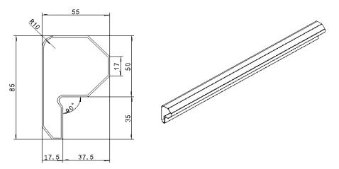  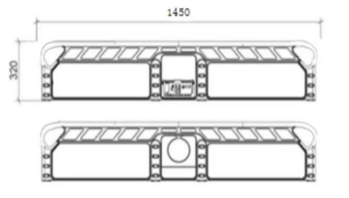  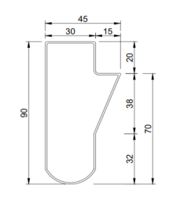  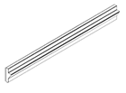  1.床立柱:外形规格为85mm×55mm厚度1.2mm，管材采用带钢，经轧压线辊压成型，高频焊接成闭口型材管，管材截面由9条加强筋及9个面组成的P形，正前方带圆弧形R为10mm，与床厅连接面宽度为17mm（如图示）；立柱封口采用PP塑料的静音内塞。  2. 床厅长横梁：采用规格为90mm×45mm厚度1.2mm，管材采用带钢，经轧压线辊压成型，高频焊接成闭口型材管，管材截面由7条加强筋及7个面组成，管材设计安装床铺板的直角台阶，台阶宽度为15mm，高度为20mm，下部为圆弧型，防磕碰（如图所示）  3.床头护栏：a. 边立柱护栏档板采用整体式，规格为800*380*30mm,基材采用E1级中密度饰面板(板材厚度≥18mm）四周整体一次成型PP塑料注塑嵌边，采用大型注塑设备整体一次成型，确保护栏强度与刚性且四周无任何接缝及刃口。床头护栏板两端预留20*40mm椭圆管作为支撑插入式固定。  b.中立柱护栏档板采用整体式，规格为380*320*30mm, 基材采用E1级中密度饰面板(板材厚度≥18mm）四周整体一次成型PP塑料注塑嵌边，采用大型注塑设备整体一次成型，确保护栏强度与刚性且四周无任何接缝及刃口。  4.床档钢管：采用5根外形规格为≥40mm/20mm×40mm厚度0.9mm三角异型管材，管材采用带钢，经轧压线辊压成型，高频焊接成闭口型材管，管材截面为梯形，下部为圆弧。  5.卡式连接件：采用钢板经冲压拉伸成型，成型后外形规格为39mm（16mm+16mm+16mm）×140mm×2.0mm，挂件经拉伸成型为3个接触面并带3个挂齿，挂齿由导向段和锁紧段组成。  6.床横梁与床立柱连接方式：采用卡扣式连接（无需螺栓），卡式连接挂件经拉伸成型为3个接触面并带3个挂齿，挂齿由导向段和锁紧段组成，床厅与卡式连接挂件焊接为一个整体，焊接采用两个面夹角式焊接，为保证强度，正前方为满焊不能留缺口及缝隙。立柱上经数控冲床加工两个连接孔，通过与卡式连接挂无缝式（三个面）下压连接，实现使用后越用越紧的状态。  7.床前护栏：床前护栏：床厅护栏档板采用整体式，规格为1450*320*30mm护栏位于床厅的上方; 基材采用E1级中密度饰面板（板材采用整条木板厚度≥18mm）四周整体一次成型PP塑料注塑嵌边采用大型注塑设备整体一次成型，确保护栏强度与刚性且四周无任何接缝及刃口。护栏中间位置安装可拆卸式储物盒，储物盒设计可放置学生随身小物品(如眼镜、手机、卡片等）。整体护栏板共预留4个20*40mm椭圆管作为支撑插入式固定。（如图示）  9.床板：采用双面刨光环保杉木或松木直拼板，干燥、防虫处理，厚度≥12mm。  10.以上所有钢材应选用国内钢材，保证产品品质与耐用性。 | 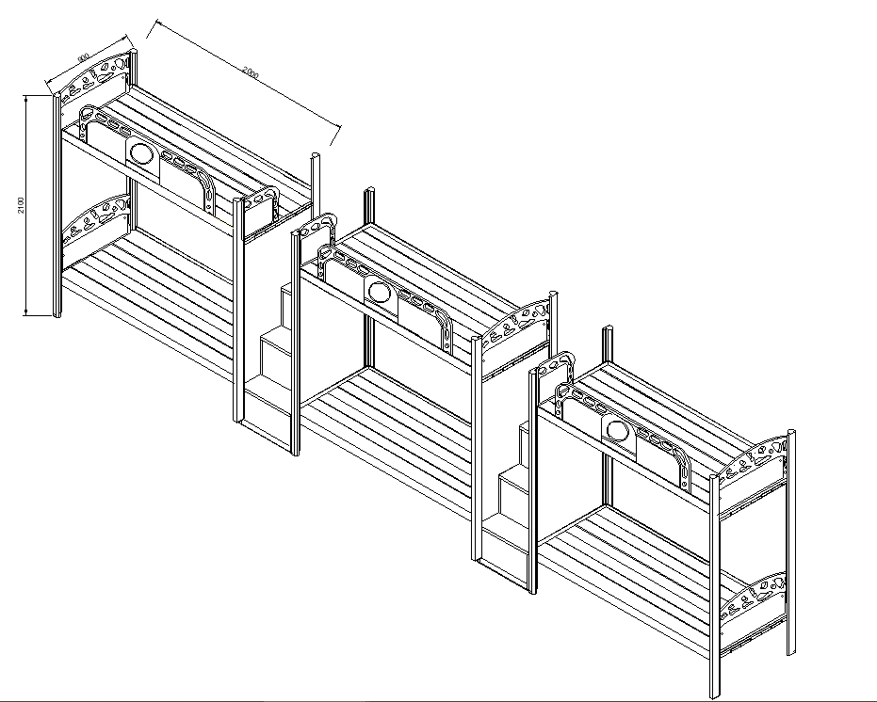
2 | 步梯 | 272.00 | 组 | 450*900*1350mm | 钢架管采用≥25*25*1.2mm冷扎钢管整体焊接而成；走梯踩板主材采用全新PP材料，采用大型注塑设备整体一次成型，四周无接缝，踩面规格为≥450*195mm，每步走梯踩面正面均配备PP塑料带凹凸的360°颗粒防滑设计，夜间有荧光指示功能；走梯内部设置储物功能，采用E1级环保三聚氰胺饰面，实木颗粒板基材。 | 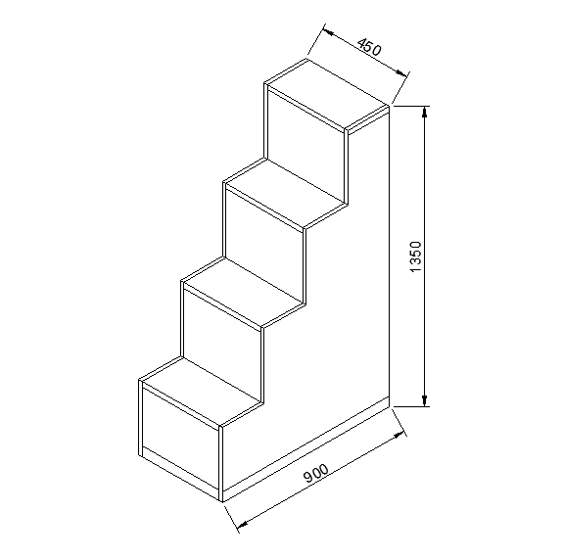
3 | 橱柜（每组三个上下柜） | 272.00 | 组 | 1200*600*2000mm | 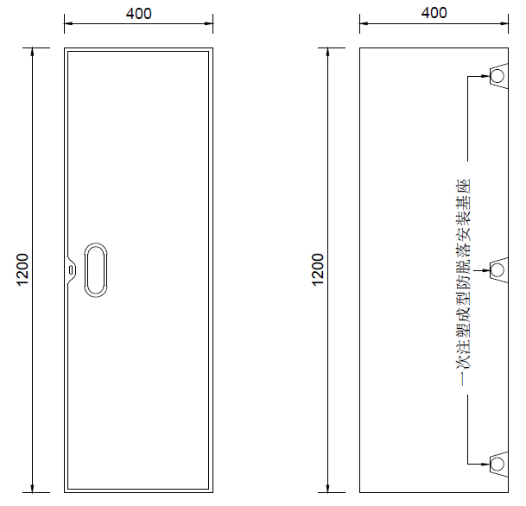  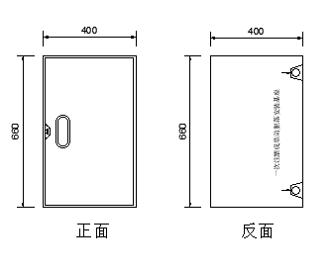  1.衣柜主材采用≥16mm厚度的E1级环保三聚氰胺饰面，实木颗粒板基材，每个衣柜分为上下两层设计，下层配有挂衣杆及隔板；衣柜顶板采用≥25mm厚度的E1级环保三聚氰胺饰面，实木颗粒板基材；衣柜背板采用≥5mm密度板基材三聚氰胺饰面板制作。  2.衣柜上下门板均采用≥18mm厚度的环保E1级三聚氰胺饰面，高密度板基材，上下门板规格分别为660/1200*400*18mm，采用高新技术一次模压注塑成型，四周边部一次注塑成型且无接缝，自带内凹式整体成型拉手设计且拉手在门板正面的中间位置，开启关闭着力点指向明确，免额外明拉手设计，减少外凸明拉手对使用者带来的意外伤害，门板铰链安装位置采用高新技术一次模压注塑成型杯孔，安装螺丝握钉力大大加强，解决了以往安装螺丝握钉力不强，杜绝铰链易脱落的现象，减少维修率。衣柜下门板带内凹成型明锁空间位置，解决了外凸明锁对人体的伤害，对穿一次注塑成型锁孔设计，使门板在闭合时不与木板基材发生摩擦，增加使用寿命。采用注塑封边使整个产品更具立体感和人性化设计。表面耐磨，耐污抗老化，耐碰撞等诸多优点。 | 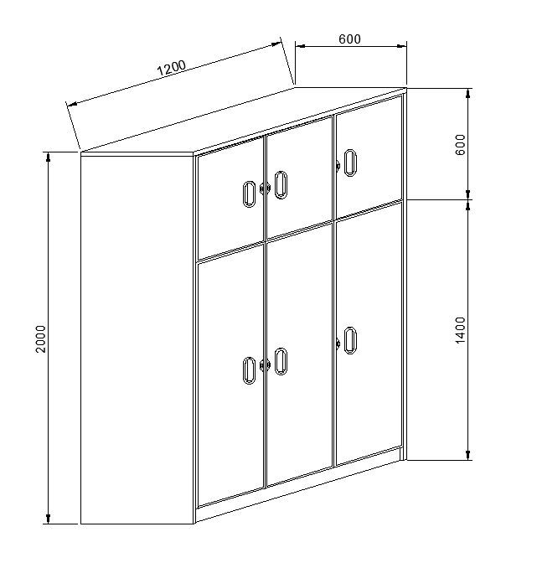
4 | 鞋柜（每组三个） | 272.00 | 组 | 1200*300*1300mm | 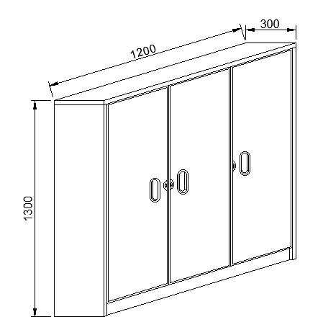  1.鞋柜主材采用≥16mm厚度的E1级环保三聚氰胺饰面，实木颗粒板基材；顶板采用≥25mm厚度的E1级环保三聚氰胺饰面，实木颗粒板基材；  2.鞋柜门板均采用≥18mm厚度的环保E1级三聚氰胺饰面，高密度板基材，门板规格为1200*400*18mm，采用高新技术一次模压注塑成型，四周边部一次注塑成型且无接缝，自带内凹式整体成型拉手设计且拉手在门板正面的中间位置，开启关闭着力点指向明确，免额外明拉手设计，减少外凸明拉手对使用者带来的意外伤害，门板铰链安装位置采用高新技术一次模压注塑成型杯孔，安装螺丝握钉力大大加强，解决了以往安装螺丝握钉力不强，杜绝铰链易脱落的现象，减少维修率。衣柜下门板带内凹成型明锁空间位置，解决了外凸明锁对人体的伤害，对穿一次注塑成型锁孔设计，使门板在闭合时不与木板基材发生摩擦，增加使用寿命。
5 | 脸盆架 | 136.00 | 张 | 1200*300*800mm | 1.立柱采用25*25*1.1mm、层杆采用≥¢19*1.0mm 304材质不锈钢管，韧性好；材料具备高强度，高韧性的特性，可承载50KG的压力不断裂；  2.连接方式：整个鞋架采用氩弧焊接，层杆与立柱采用激光开孔插入式焊接，所有焊接处打磨无毛刺、飞溅，边角钝化处理，确保使用牢固与安全。 | 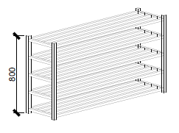
6 | 办公桌 | 20.00 | 套 | 1600*800*760mm | 1、规格：长1600mm；宽800mm；高760mm 2、基材： E1级刨花板，甲醛释放量符合标准。经过防虫、防腐的化学处理，强度高、刚性好、不变形、比重合理。  3、贴面： E1级耐磨三聚氢胺浸渍饰面，防水、防烫、防碱、防火、耐磨、防污、硬度高。  4、封边：PVC封边条，一次性热压成型。  5、胶黏剂、胶水。 6、款式定做

（三）项目商务要求
1.交付时间
在合同签订并生效后，2025 年 8 月 15 日前完成供货、安装、调试等。
2.交付地点
地点： 苏州市吴中区吴中大道圣陶路1号（江苏省外国语学校） （详细地址）。
3.付款条件（进度和方式）
供应商完成全部合同标的的运输、搬运、安装、调试等工作，采购人支付合同总金额的30 %。通过采购人组织的履约验收后，采购人支付剩余尾款。
4.包装和运输要求
（1）合同标的均是生产商出厂的原包装，且采用符合国家标准、行业标准、地方标准和规范的包装及保护措施，以适应于相应的运输方式，保证合同标的安全送达采购人指定地点。
（2）合同标的的包装符合《商品包装政府采购需求标准（试行）》、《快递包装政府采购需求标准（试行）》（财办库〔2020〕123 号文）要求。
（3）合同标的在运输环节发生锈蚀、损坏和丢失等情况，由供应商承担责任和费用。
5.售后服务要求
（1）供应商提供的售后服务标准应不低于同型号设备的出厂市场服务标准。
（2）在供货或安装时，应提供合同标的生产商原厂（或原厂授权）人员现场安装及调试服务。包括开箱、检查、设备连接、通电等验机服务，并按采购人要求完成安装及调试。
（3）自验收合格之日起，应提供至少 3 年质量保证期。该质量保证期年限不低于同型号设备的出厂市场标准质量保证期年限。
（4）在质量保证期内，确因产品质量问题产生的设备更换、备件、耗材、人工等费用均由供应商承担，所有维修更换的配件均由供应商提供，所有维修更换的配件均应为原厂正品配件。因人为因素出现的故障不在免费保修范围。
（5）提供5×8小时技术支持服务。技术支持包括：通过电话技术服务、现场技术服务、定期巡查服务等方式，提供故障排除、技术解答等内容，并负责处理直至保障设备正常运行。
（6）电话技术支持服务，响应时间在 2 小时内。需要进场维修的应在 6 小时内达到现场，并在 12 小时内排除故障。若故障在 12 小时内无法修复，应及时告知采购人，并提供质量、性能相当的备用设备，以保证在维修与维护期间不影响正常使用，维修与维护完毕后再换回原设备。
6.履约验收基本要求
（1）采购人将根据《江苏省财政厅关于印发<江苏省政府采购履约验收管理办法>的通知》（苏财规〔2024〕7号）相关要求，组织项目履约验收基本工作。
（2）招标文件、投标文件、政府采购合同等是履约验收工作的重要依据。在政府采购合同约定的履行验收条件达到时，成交供应商可以主动联系采购人启动履约验收工作。
（3）采购人在组织履约验收前，将根据项目特点制定验收方案，明确履约验收的时间、方式、程序等内容，并可以根据项目特点对服务期内的服务实施情况进行分期考核，综合考核情况和服务效果进行验收。成交供应商应根据验收方案内容做好相应配合工作。
（4）采购人将按照验收标准要求组织验收，供应商所供产品的规格、数量符合招标文件供应商投标承诺及采购合同约定的要求；所供产品的外观完好，无严重碰撞、表皮脱落、五金件生锈等明显瑕疵；所供产品结构牢固，无安全隐患；所有产品均已运输至指定地点，并安装调试完毕。

七、综合说明
1.响应单位按照采购文件的要求提交响应文件，并对所提供的全部资料的真实性承担法律责任。
2.此次响应报价应综合考量完成本项目服务内容所需的各类人员的工资、加班费、服装、福利、意外险、高温费、节假日补贴以及国家规定的社会保险、管理费、人员培训费、通讯、服装、胸卡、各种税费、保险、劳保、利润、税金、政策性文件规定及合同包含的所有风险、责任等各项应有费用。遇到法律法规规定的最低工资调整，其中人工费用相应浮动，由供应商自行承担。
3.成交单位将根据采购文件、响应文件的相关约定，承担合同责任，履行合同义务。
4.响应单位应保证在本项目使用的任何产品（包括部分使用）时，不会产生因第三方提出侵犯其专利权、商标权或其它知识产权而引起的法律和经济纠纷，如因专利权、商标权或其它知识产权而引起法律和经济纠纷，由响应单位承担所有相关责任。

第五章 合同及主要条款
政府采购合同
项目名称：
项目编号：

甲方：
地址：
电话：
传真：

乙方：
地址：
电话：
传真：

根据《中华人民共和国民法典》和《中华人民共和国政府采购法》等有关法律法规，为明确采购单位（甲方）和供应单位（乙方）购销过程中的权利、义务和经济责任，双方遵循平等、自愿、公平和诚实信用原则，经友好协商，同意按照下面的条款和条件订立本合同，以资共同遵守。

一、定义
以下术语有特定的含义：
货物是指乙方基于其已成交的响应文件而应向甲方提供的符合采购要求规格及功能的产品及其全部备件，它还应包括由乙方送交给甲方的所有与使用及测试有关的应进行的任何规定的服务。
服务是指根据合同规定乙方应承担的与供货有关的辅助义务，比如运输、保险以及其它伴随服务，比如安装或指导安装、调试以及送货上门提供技术援助、培训、配合措施、维修响应和合同中规定乙方应承担的其它义务。
合同价款是指根据成交单位的响应文件和合同规定，乙方在正确地履行合同义务后甲方应支付给乙方的价款。
甲方是指合同中明确规定的实际购买和接受服务的单位。
乙方是指合同中规定的提供服务的单位。
损失是指合同一方因不履行合同义务而导致另一方及第三方的各种损失的费用，还包括守约方为减轻损失或维护权利而需支付的各种调查费用、车旅费用、律师费用等。
二、合同标的：
序号 | 货物（服务）名称 | 品牌 | 数量 | 交货期限 | 小计金额(元)
1
2
3
…

三、合同总价款：大写人民币 元整，小写￥ 。
合同总价款范围应包括完成设备的供应、安装、调试、检测、总包管理、施工配合以及最长质保期内的维修、保养等采购内容所需的所有设备、材料、验收、劳务、服务等应有费用；中华人民共和国根据现行税法征收的与本合同有关的一切税费。全部费用由乙方承担，甲方不再支付报价之外的任何费用。
对于甲方在采购文件中所要求的及乙方在响应文件和合同中所承诺提供的功能，乙方应无条件提供，由于设计及其他原因所造成的额外费用由乙方自行承担。

四、交货地点、时间、方式：
1.交货地点：乙方交货至甲方指定地点，所发生的运输等费用及货物的损坏造成的损失由乙方承担。
2.交货时间：
3.交货方式：乙方负责将货物安全完好运抵交货地点、安装调试并保证验收合格。

五、付款方式
1.付款步骤：
（1）供应商完成全部合同标的的运输、搬运、安装、调试等工作，采购人支付合同总金额的30%。通过采购人组织的履约验收后，采购人支付剩余尾款。
（2）根据《江苏省财政厅 国家金融监管总局江苏监管局 江苏省地方金融监督管理局关于在全省政府采购领域推行电子履约保函(保险)的通知》和相关法律法规规定，采购人如向中标(成交)供应商收取履约保证金的，供应商可以以履约保函(保险)的形式代替提供履约保证金。
2.根据国家现行税法对甲方征收的与本合同有关的税费均由甲方承担；根据国家现行税法对乙方征收的与本合同有关的一切税费均由乙方承担。如乙方在履约过程中产生额外的收益，归甲方所有。
3.账户信息
乙方开户名称：
开户银行：
银行账号：

六、验收
1.乙方提交的货物由甲方负责验收。
2.甲方根据合同的规定接收货物，在接收时对货物的品种、规格、性能、质量、数量、外观以及配件等进行验收。甲方对货物的规格技术指标如有异议，应从验收结束之日起十五日内以书面形式提出。

七、保修期：
本项目经甲方验收合格后，乙方将提供 年质量保证期。质量保证期内，乙方负责对其提供的货物实行免费维修。

八、伴随服务
1.乙方应提供所交付货物的全套技术文件资料，包括产品目录、软件备份、图纸、操作手册、使用说明、维护手册和服务指南等。
2.乙方还应提供下列服务：货物的现场安装、启动和试运行；提供货物组装和维修所需的工具；在质量保证期内对所交付货物提供运行监督、维修、保养等。
3.上述伴随服务的费用应包含在合同价中，不单独进行支付。
4.货物的包装、储运、安装按国家有关规定执行。

九、质量保证
1.乙方应保证所提供的货物是原制造厂商制造的、经过合法销售渠道取得的、全新的、未使用过的，并完全符合合同规定的品牌、规格型号、技术性能、配置、质量、数量等要求。
2.技术性能无特殊说明，则按国家有关部门最新颁布的标准及规范为准。乙方应保证甲方在使用本合同项下的货物或其任何一部分时免受第三方提出侵犯其知识产权、商标权或工业设计权的起诉。如果发生此类问题，乙方应负责交涉并承担一切费用和法律责任。
3.乙方应保证其提供的货物在正确安装、正常使用和保养条件下，在其使用寿命内具有良好的性能。货物验收后，在质量保证期内，乙方应对由于设计、工艺或材料的缺陷所发生的任何不足或故障负责，所需费用由乙方承担。
4.在质量保证期内，如果货物的规格型号、配置、技术性能、原产地及制造厂商以及其他质量技术指标与合同约定不符，或证实货物是有缺陷的，包括潜在的缺陷或使用不符合要求的材料等，甲方应尽快以书面形式向乙方提出本保证下的索赔。

十、索赔
1.甲方有权根据当地国家技术监督局、进出口商品检验局或其他具有法定资格的质检机构出具的检验证书向乙方提出索赔。
2.如果乙方对缺陷负有责任而甲方提出索赔，乙方应按照甲方同意的下列一种或多种方式解决索赔事宜：
（1）乙方同意退货并用合同规定的货币将货款退还给甲方，并承担由此发生的一切损失和费用，包括利息、银行手续费、运费、保险费、检验费、仓储费、装卸费以及为保护退回货物所需的其他必要费用。
（2）根据货物低劣、损坏程度以及甲方所遭受损失的金额，经双方商定降低货物的价格。
（3）用符合合同规定的规格、质量和性能要求的新零件、部件或设备来更换有缺陷的部分或修补缺陷部分，乙方应承担一切费用和风险，并负担甲方蒙受的全部直接损失。乙方应相应延长修补和更换件的质量保证期。
3.如果在甲方发出索赔通知后七天内乙方未作答复，上述索赔应视为已被乙方接受。如乙方未能在接到甲方索赔通知后七天内或甲方同意的延长期限内，按照上述规定的任何一种或多种方式解决索赔事宜并征得甲方同意，甲方有权从应付货款中扣回索赔金额，并拥有对赔偿不足部分进一步索赔的权利。

十一、履约延误
1.乙方应按照合同规定的时间、地点交货和提供服务；甲方应按照合同规定的时间、地点接收货物和接受服务。
2.如果乙方无正当理由拖延交货，将受到以下制裁：加收误期赔偿费、终止合同；如果甲方无正当理由拖延接收货物和接受服务，应承担相应责任。
3.在履行合同过程中，如果乙方遇到可能妨碍其按时交货和提供服务的情况，或者甲方遇到可能妨碍其按时接收货物和接受服务的情况，应及时以书面形式将拖延的事实，可能拖延的期限和理由通知对方。甲方（或乙方）在收到乙方（或甲方）通知后，应尽快对情况进行评估，并确定是否通过修改合同，酌情延长交货时间和延期提供服务，或者终止合同。

十二、误期赔偿
1.除合同规定外，如果乙方没有按照合同规定的时间交货和提供服务，或因运输及安装中货物缺损需要更换而影响实际交付使用时，乙方应向甲方支付误期赔偿费。误期赔偿费具体标准按合同总价每日千分之四计算。
2.误期赔偿费可从应付货款中扣除。
3.收取误期赔偿费不影响甲方采取合同规定的其他补救措施的权利。
4.延期交货时间超过十五天或交货不符合合同约定满三次的，视为乙方严重违约，甲方有权立即解除合同，乙方仍需向甲方支付全部误期赔偿费，并赔偿甲方合同总额的10%，返还甲方已支付的合同款。

十三、不可抗力
1.如果乙方和甲方因不可抗力而导致合同实施延误或不能履行合同义务，不应该承担误期赔偿或不能履行合同义务的责任。因乙方或甲方先延误或不能履行合同而后遇不可抗力的情形除外。
2.本条所述的“不可抗力”系指那些双方无法控制，不可预见的事件，但不包括双方的违约或疏忽。这些事件包括但不限于：战争、严重火灾、洪水、台风、地震以及其它双方商定的事件。
3.在不可抗力事件发生后，当事方应在十五日内以书面形式将不可抗力的情况和原因通知对方。双方应尽实际可能继续履行合同义务，并积极寻求采取合理的方案履行不受不可抗力影响的其他事项。双方应通过友好协商在合理的时间内达成进一步履行合同的协议。

十四、争端的解决
1.甲方和乙方应通过友好协商，解决在执行本合同过程中所发生的或与本合同有关的一切争端。如从协商开始十天内仍不能解决，可向有关合同管理部门提请调解。
2.如果调解不成，双方中的任何一方可向人民法院提起诉讼。诉讼由合同签订地人民法院管辖。
3.诉讼费由败诉方负担。
4.因合同部分履行引发诉讼的，在诉讼期间，除正在进行诉讼的部分外，本合同的其它部分应继续执行。

十五、违约终止合同
1.在甲方因乙方违约而按合同约定采取的任何补救措施不受影响的情况下，甲方可在下列情况下向乙方发出书面通知，提出终止部分或全部合同。
（1）如果乙方未能在合同规定的限期或甲方同意延长的限期内提供部分或全部货物和服务。
（2）如果乙方未能履行合同规定的其它任何义务。
（3）如果乙方在本合同的竞争或实施中有腐败和欺诈行为。为此，定义如下：“腐败行为”是指提供、给予、接受或索取任何有价值的东西来影响采购人员在采购过程或合同实施过程中的行为；“欺诈行为”是指为了影响采购过程或合同实施过程而谎报事实，损害甲方的利益，包括供货单位之间串通，人为地使供货活动丧失竞争性，损害甲方所能获得的权益。
2.如果甲方根据以上的规定，终止了全部或部分合同，甲方可以依其认为适当的条件和方法购买与未交货物类似的货物，乙方应对购买类似货物所超出的那部分费用负责。并且，乙方应继续履行合同中未终止的部分。
3.如果甲方违约，应承担相应的违约责任。

十六、破产终止合同：如果乙方破产或丧失清偿能力，甲方可在任何时候以书面形式通知乙方终止合同而不给乙方补偿。该终止合同将不损害或影响甲方已经采取或将要采取任何补救措施的权力。

十七、政府采购法对政府采购合同变更终止的规定：政府采购合同的双方当事人（指甲乙双方）不得擅自变更、中止或者终止合同。政府采购合同继续履行将损害国家利益和社会公共利益的，双方当事人应当变更、中止或者终止合同。有过错的一方应当承担赔偿责任，双方都有过错的，各自承担相应的责任。

十八、合同转让和分包：本项目不得转包、分包。

十九、需要补充的合同条款：（根据评审过程中或者商务谈判时商定的条款和条件在订立合同时标明）。

二十、合同生效
1.双方签约人为各自法定代表人或被授权代表。
2.本合同系指本文件及其附件中的所有部分，采购文件、成交单位的响应文件、成交通知书、成交单位在采购过程中的澄清和承诺等为本合同不可缺少的组成部分。
3.本合同自甲乙双方签字盖章之日起生效。
4.本合同壹式肆份，甲乙双方各执贰份，各份具有同等法律效力。
5.本合同应按照中华人民共和国的现行法律进行解释。
6.合同修改：除甲乙双方签署书面修改、补充协议，并成为本合同不可分割的一部分之外，本合同条件不得有任何变化或修改。

甲方（公章）： 乙方（公章）：
法定代表人或授权代表（签字或盖章）： 法定代表人或授权代表（签字或盖章）：
签约日期： 签约日期：
合同签订地：

第六章 评审办法
一、评审办法：
1、本次谈判采用最低评标价法，供应商的响应内容需全部满足谈判文件的实质性要求，且最后报价不超过采购预算的供应商不少于三家，最后报价最低的供应商为成交供应商。
2、谈判小组各成员独立对供应商的响应文件按照谈判文件的规定和要求进行资格性和符合性评审，如响应文件的内容满足谈判文件的实质性要求的，则该响应文件评审合格。如某一条款内容评审不合格，评审专家须注明评审不合格原因。未实质性响应谈判文件的响应文件将被认定为无效文件，谈判小组应告知有关供应商。
如某一评审条款出现评审专家意见不一致时，则按少数服从多数的原则，确定该项条款是否合格。在评审合格的供应商中，最后报价最低为成交供应商。如出现两个或两个以上最后报价相同的供应商，则由谈判小组以抽签方式确定成交供应商。
谈判小组对最后报价进行复核，报价以大写为准。
对评审结果有异议的谈判小组成员，应当在评审结果表上签署不同意见并说明理由，谈判小组成员拒绝在评审结果表上签字又不书面说明其不同意见和理由的，视为同意评审结果。
3、如供应商存在“苏财购〔2017〕11号”文件中所列的失信或不良行为，按照相关规定执行。关于较大数额罚款的认定按照《财政部关于<中华人民共和国政府采购法实施条例>第十九条第一款“较大数额罚款”具体适用问题的意见》（财库〔2022〕3 号）文件执行。
4、针对中小型企业、残疾人福利企业和监狱企业的评审：
根据《政府采购促进中小企业发展管理办法》（财库〔2020〕46号）、《关于促进残疾人就业政府采购政策的通知》（财库〔2017〕141号）、《关于政府采购支持监狱企业发展有关问题的通知》（财库〔2014〕68号）、《关于印发<苏州市政府采购促进中小企业发展实施意见>的通知》（苏财购〔2022〕16号）的有关规定，本项目为专门面向中小企业采购的项目，不再执行价格评审优惠的扶持政策。供应商必须提供《中小企业声明函》或《残疾人福利性单位声明函》或由省级以上监狱管理局、戒毒管理局（含新疆生产建设兵团）出具的属于监狱企业的证明文件。供应商提供的货物既有中小企业制造货物，也有大型企业制造货物的，不享受相应扶持政策。
注：①填报“中小企业声明函”需严格按“工信部联企业〔2011〕300号通知中的《中小企业划型标准规定》进行。
②若供应商提供的 “中小企业声明函” 或认定证明为虚假声明则视同提供虚假材料，按“政府采购法”相关规定处理并报请政府监管部门给予行政处罚。

二、评审内容表
序号 | 评审内容 | 是否合格  （填“是”或“否”） | 不合格原因
1 | 供应商的资格条件
2 | 本次采购的产品（服务）类别、技术参数的符合性
3 | 交付（服务）时间、售后服务等承诺
4 | 谈判文件所要求的其他条款

（全文完）

备注：1.从业人员、营业收入、资产总额填报上一年度数据，无上一年度数据的新成立企业可不填报。 2.供应商应对照《工业和信息化部、国家统计局、国家发展和改革委员会、财政部关于印发中小企业划型标准规定的通知》（工信部企业[2011]300号)的规定，对制造商的企业规模类型（中型企业、小型企业、微型企业）进行勾选或明确，如供应商未进行勾选或明确的，自行承担《中小企业声明函》可能不被认可的不利后果。 3.《中小企业声明函》中所填的行业应与本采购标的对应的中小企业划分标准所属行业一致，本采购标的对应的中小企业划分标准所属行业，以采购文件中具体规定为准。 4.在货物采购项目中，货物由中小企业制造，即货物由中小企业生产且使用该中小企业商号或者注册商标。供应商提供的货物既有中小企业制造货物，也有大型企业制造货物的，不享受中小企业扶持政策。 5.供应商享受中小企业扶持政策的，《中小企业声明函》将随成交结果同时公告。

